通信技术

一、现代通信概念

现代通信：使用**电波或者光波**传递信息的技术。任何信息**必须转换**成某种形式的**电或光**才能被传输

信号：数据的**物理编码**形式，数据以**信号**的方式在介质中传播

通信三要素：**信源 信宿 信道**

* 信源：信息发送者
* 信宿：信息接收者
* 信道：信息传输的通道

有线电话：发话人和话机：**信源**；受话人和话机：信宿；信道：**电话线，中继器，交换机等设备**

**通信终端**：信源中的**发信设备**或者信宿中的**收信设备** 比如电话机就是通信终端

通信网络可以分为：**模拟通信网，数字通信网，混合网**

数字广播/数字电视：广播，电视台本身制作信号是**数字信号，**通过数字传输技术传播，**由收音机，电视节直接（不需要处理）**进行收听观看。这种全面采用**数字技术的系统**叫做，数字广播和数字电视

二、信号

信号有两种形式：**模拟信号**和**数字信号**。**光信号**和**电信号**都有**模拟信号**和**数字信号**两种形式

* 模拟信号：**时间上连续变化**。一般有**无限个**状态。传输时易受噪声信号的干扰，传输质量不稳定。
* 数字信号：**时间上离散**。有限个状态，一般是**2个状态**。抗干扰，差错可控制，可靠性好，可以**方便的对信号进行加密**。

噪声：信息传输时**不同信道之间信号**的串扰/干扰，或者**环境信号**对信道传输信号的**串扰/干扰。**任何的干扰信息都可能是噪声，并不一定是杂音这种

三、信息传输和处理

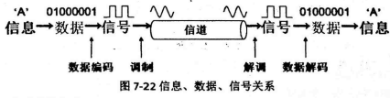

编码：数据转化为数字信号

调制：数字信号 转化为模拟信号 / 数字信号

解调：数字信号/模拟信号转化为数字信号

解码：数字信号转化为原始数据

载波：**高频震荡的正弦波信号**。没有既定标准怎么算高，但只要比**携带信号的频率搞得多的信号**都是高频。**特性：比其他信号能够传输的更远。目的：让信号传输的更远。**

MODEM **猫/调制解调器**：**目的：使信号传输的更远**

* Modem 将调制和解调的功能集成在了一起。当数据发送的时候，将数字转模拟，接受时将模拟转数字

基带信号：来自**信源**的，**没有经过调制**的信号，又叫**基本频带信号**。

* 计算机发出的各种文字，图像，数据都是基带信号

数据传输方式：

* 基带传输：编码后不加处理，直接在信道上传输：例如USB，局域网，以太网数据传输：适用于近距离传输
* 频带传输：通过载波进行传输，**带通调制后再传输，接收方需要解调。适用于远距离传输，如广域网**

调制：因为基带信号包含低频成分，直流成分，他们不能被传输。于是要对基带信号进行调制。调制分为基带调制和频带调制。

* 基带调制：**又叫编码：**
  + 仅改变基带信号的波形，使其适应信道，变换后仍叫基带信号
  + 数字信号转化为数字信号
* 频带/带桶调制：
  + 使用**载波**进行调制，讲基带信号频率转化带较高的频段
  + 数字信号转化为模拟信号
  + 变化后的结果叫做**频带信号**

频带调制的方法：

1. 调幅AM：载波的振幅随着基带数字信号而变换
2. 调频FM：载波的频率随着数字信号的变化而变化
3. 调相 PM：载波的初始相位随基带数字信号变换而变化

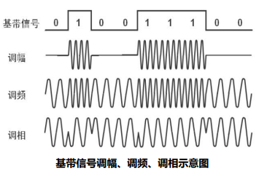

1. 正交调制：QAM 16 64 256 QAM振幅调制。频率相同，使用AM和PM，进行信号叠加，

计算机和数字有线电视使用MODEM的方式

计算机连接MODEM 上网。计算机只能使用数字信号，经过MODEM的调制，将数字信号转换成模拟电信号，或者模拟光信号，在电话线上传输。接收方经过MODEM的调制，将**模拟信号还原成数字信号**。计算机通过内置式MODEM上网，内置式MODEM就是一个**扩充卡。直接插在主板PCI卡槽中**。计算机通过外置式MODEM上网，则使用串行口，USB接口

四、多路复用

为什么要使用多路复用技术：**提高线路利用率，降低传输成本**。**使用一条传输线，同时传输多路信号**。

多路复用的方式

1. 频分多路复用 FDM：**广播，电视**：同一时刻，有多路信号，每一路信号频率是不一样的，每一路信号使用一部分带宽
2. 时分多路复用TDM：数字通信领域。计算机网络，GSM手机。同一时刻，只有一路信号。每一路信号分时传输。在一个时间段内，所有的信号都在传输。每一路信号传输，使用全部带宽。发送方和接收方可以异步进行信息传输。----有点像时间片轮转，宏观同时，微观串行
3. 波分多路复用WDM：**只有光纤通信使用**。同一时刻，有多路不同波长的光信号传输。波长不同，频率不同，也是一种特殊的频分多路复用

Cable Modem 有线电视MODEM 频分多路复用+时分多路复用

* 频分多路复用：将上网信号和有线电视信号同时传输（上网和看电视两不误）
* 时分多路复用：上网带宽式有线电视MODEM之间共享带宽。在一个区域内所有采用MODEM这个东西大家共享带宽
* Cable Modem有的时候效率不高，**用户一多大家要共享带宽**的，因此效率就变差了

五、传输介质：

传输介质分为**有线介质和无线介质**。有线通信就是采用有线介质进行的，无线通信式通过**电磁波**在自由空间的传播信息，**不需要物理连接**

常见的三种有线传输介质：双绞线，同轴电缆，光纤。信号质量：光纤信号>同轴电缆>双绞线

同轴电缆：

同轴电缆不用的原因：成本高 **适合干线传输，传输特性和抗干扰能力，屏蔽能力都很好**

分类：根据粗细分类：越粗性能越好

* 细缆：最大传输185米，网络干线电缆长度 $185<x<5*185$
* 粗缆：最大传输500米，网络干线电缆长度 $500<x<5*500$

首先，最大传输表示在传输过程中，同轴电缆中噪声的影响越大，会有数据丢失，就有了最大传输限制；放大器：有设备可以对信号进行放大，但放大的条件是能接收到信号，一定距离后数据损失过大，丢失过多放大器就没有效果，于是就有了网络干线电缆长度

双绞线：网线：

双绞线：传输速度很快。适合**近距离**传输。它传播距离少，容易受外部电磁波感染，误码率高

* 双绞：减弱信号的干扰/串扰
* 100Base-T:100 100Mbs base: 基带传输 T 双绞线类型

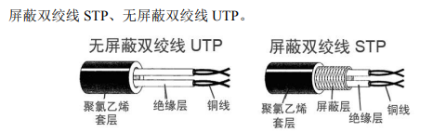

* 区别是加没加屏蔽层。STP更容易受外界干扰信号的影响，所以我们才给他添加了屏蔽层
* 双绞线传输距离都是：100m

光纤：

光纤：光导纤维。光缆：多根光纤组成的缆绳。光纤基于**光的全反射原理**

特点：损耗小，通信距离长，传输信号容量大（比同轴电缆和双绞线都大的多）屏蔽行很好（不受高压线和雷电电磁感应影响，不漏光---因此不易被窃听）

用途：计算机网络的主干线。电话，电视等通信系统的远程干线

光纤用于**传输数字信号。**

**发送单元**：电光转换 接受单元：光电转换

光路上有光中继器。没有中继器，通信距离可达几十公里到几百公里，否则就要接中继器进行信号方法。

光纤如果运用在局域网上，距离短，可不需要中继器。**速度至少1Gbps/1000mbps**

光线可分为：多模光纤和单模光纤

多模：纤芯粗，传输距离短，速率低。用于近距离。比如局域网，可以不要中继器

单模：纤芯细，传输距离长，速率高，用于远距离传输。使用波分多路复用可以得到更大得容量，适用于网络的**骨干部分**

**最新标准Wifi6：可以用光纤，也可以用双绞线，双绞线要6类及以上**

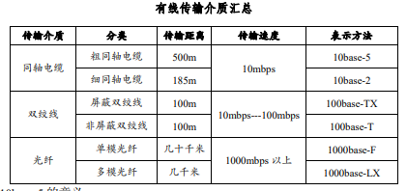

无线通信：

使用**电磁波**传播信息。利用**自由空间**，不需要**有线介质**

电磁波包含：无线电波，红外线，可见光，紫外线 频率依次升高，波长越来越短

* 无线电波：**中波，短波，超短波，微波** 频率依次升高，波长越来越短。**微波频率300M-300GHz**。无线通讯的主流是微波，因为它频率很高，就算是5G使用的也是微波。
* **超声波不属于 无线通信，应用不了**
* 使用：广播，戴女士，移动通信网络，计算机**局域网**

中波：沿地球表面传输，绕射能力强，适合于**广播**和**海上通信。短波：电离层反射能力**，用于**环球通信，大范围通信**。超短波和微波绕射能力差，中距通信

微波：300M-300GHz的电磁波，具有**类似光波**的**特性，在空间中以直线传播。**他不具有绕射能力，不能沿地球表面传输。不具有电离层反射能力，会直接传过电离层，今日太空，不会返回。

电话，蜂窝移动都使用的微波

微波远距离通信的三种方式：

1. 地面微波接力通信：通过接力，一战接一战，扩大传输距离。每隔50km建立一个中继站进行传输距离的扩大
2. 对流层散射通信：通信站X经过**对流层**散射，传递到另一个通信站：注意，不是电离层反射，电离层时直接穿透的
3. 卫星通信：地面微波空间扩展

卫星通信：**同步定点轨道**，只需要**3颗卫星**就可以实现**全球通信**。

* 通信距离远，信号干扰小，稳定，（容量大，频带宽）
* 但因为距离远，信号传输时延大，电话可能不太好

GPS：**全球定位系统**：**全天候**，**全球性**导航，**卫星通信**的应用

四大卫星定位系统：北斗，欧洲伽利略，俄罗斯格洛纳斯，美国GPS

北斗两大原则：**开放 自主**  北斗分**三期**建设：

移动通信和5G

移动通信：**微波通信**的一种，**移动台**之间的通信

* 组成：移动台（手机等）基站 移动电话交换中心
* 关系：移动台把信息发送到基站上，基站和移动电话交换中心通信。注意：**移动台和移动台，移动台和移动电话交换中心不能直接通信**

基站任务：负责**一个区域**内所有**移动台**进行通信。每一个基站负责的**区域相互分割**，但允许重叠，因此称为**蜂窝移动通信**

二、5G的发展

1. 5G是对已有的无线接入技术(WLAN，2G，3G，4G)，以及新型无线接入技术的**整合。**
2. 他是个**融合网络,** 5G可以使用4G和3G的基础设施资源
3. 5G有超级容量带宽，传输速率达到**10Gbps**
4. 5G的核心技术：

* 空口技术：通信基站和手机等终端设备的**无线接口技术。**其关键：**新波形，新编码**
* **核心网的网络架构技术。**5G构建分为两种组网方式**SA独立结构**和**NSA非独立结构**
  + 真5G SA 5G基站，SA则完全基于5G技术而搭建的5G网络
  + 假5G NSA是在4G模式基础上升级的5G网络

5G基站工作原理

1. 每10-20km形成一个区域单元，类似蜂窝。单元中央建设基站，负责该区域内所有的通信

* 手机**每个时刻**都处于**某个基站控制**下，通话时候使用**两个频率**，上行和下行频率。同一个基站内，**同一时刻**，不同手机**使用不同的频率**进行通信，互不影响
* 相邻基站（单元）**不能使用相同的频率**，不相邻单元**频率**可以**重复用**

1. 基站和移动电话交换中心通过**电缆，微波，光缆**数据交换。微波容量比电和光大

通信指标

1. 比特 bit：一个二进制位，单位b
   * 在储存容量的过程中，通常使用1024 进位
   * 在计算机网络中，**我们一般换算使用1000进位，**因为是传输速度
2. 比特率 / 速率 / 数据率/ 链路速率bit rate / data rate：数据传送速率

* 单位：b/s (bps: bit per second) Kb/s Mb/s Gb/s 以1000进位
* 网络的速率通常是**额定速率**（理论最高值），其实际运行的时候是达不到这么快的
* 计算机网络中**最重要的指标**

1. 码元：单位 baud

* 若干位二进制的集合，一个码元可能有多个二进制位，一位代表2个状态

1. 波特率 baud rate
   * 每秒传输的码元数
   * 代表信号的传输速率。因为信号包含多个比特，所以比特率往往大于波特率
   * 码元状态 = 信号的编码级数 = M 则 一个信号包含 $\log_{2}{M}$ 个bit，则 $R_{bit}=R_{baud}×\log_{2}{M}$
2. 带宽（Bandwidth: BW）：

* 层次一：频带宽度：衡量通信线路能通过信号的频率范围
  + 单位 Hz KHz MHz GHz
  + 算法： $BW=f_{max}-f_{min}$**最高频率减去最低频率**，这个差值才是带宽
* 层次二：衡量通信线路传输数据的能力：**带宽 = 最高数据率 / 信道容量**
  + 单位 b/s
  + 带宽越宽，数据传输速率越快
  + 带宽越大，时间轴上信号宽度越窄，传输速率越快

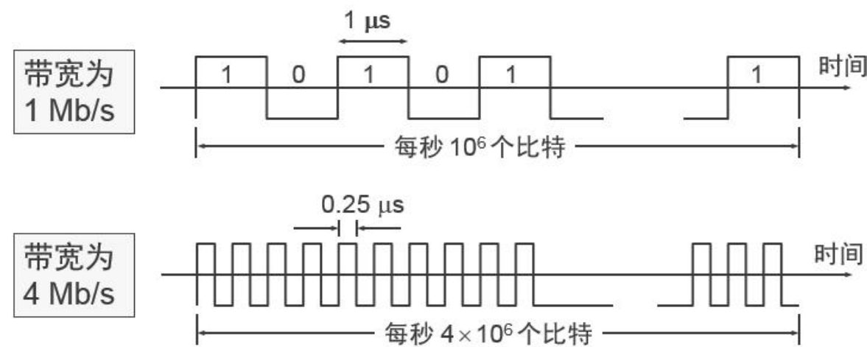

带宽和**传输介质，传输距离，多路复用，调节调制**方法都相关

比如小区带宽10Mbps，这是指带宽，实际速率一定小于这个值，因为多路复用

1. 时延 延迟 Delay / Latency

时延：信息从发出到接受所需要的时间

网络延迟其实是好几步骤的延迟，不是一步的延迟。

总时延 = 发送时延 + 传播时延 + 排队时延 + 处理时延

发送时延 / 传输时延：

* + 数据在发送过程中，其实是一个bit一个bit进行发送的
  + 从第一个比特算起，到最后一个比特发送完毕所需的时间
  + 因为传输过程中是一个比特比特发的，主机将所有数据一个bit一个bit从储存器发送到传输线路上的时间，就是发送时延
  + 公式：总数据量 / 链路速率（带宽/比特率）

传播时延：重点：电磁波在信道中传播一定距离而花费的时间

* + 数据在传输信道上传输经历的时间
  + 公式：总的传播距离 / 传播速度

处理时延：交换结点进行 **存储-转发** 所需要的时延

排队时延：在缓存队列中分组排队的时延

提高链路速率，会减少发送时延，但是不一定会影响传播时延和总时延

时延带宽积 = 传播时延 * 带宽 以bit为单位的链路长度

1. 吞吐量 throughout
   * 单位时间内通过某个网络 / 接口的数据量
   * 吞吐量受带宽和额定速率的限制
2. 利用率

信道利用率：某信道百分之几时间是被利用的 / 有数据通过。完全空闲的信道利用率是0

网络利用率：全网络的信道利用率加权平均值

利用率并非越高越好，信道利用率高过，会造成一定的拥堵，增加时延，

利用率越高越低都不一定是最好的，要根据实际情况来决定

9. 误码率

数据传输中规定时间内出错的二进制位，占总传输的二进制位的比例

* 如果传输码元，码元的误码率为5%，实际二进制误码率小于等于5%，因为码元中一个错全错，而其其中并不是所有的都错了。

通信指标

1) 数据传输速率（数据率/比特率）：计算机网络中**最重要**的性能指标。数据链路中每秒传输的二进制位数。

* 单位 b/s 或者bps 以 ${10}^{3}$ 作为基本单位 频率10^3 储存1024
* 千比特每秒 kb/s （1000b/s）

数字通信中，带宽表示数据链路能够达到的最高数据传输速率

对于模拟信道的带宽：最高频率和最低频率之差

带宽越大，能通过的信号资源越多

注意网络拥挤程度不影响带宽-----影响数据传输速率---为啥带宽表示的是最大传输的速率

误码率：

注意：如果用其他进制计算的误码率和二进制计算的并不完全一致。比如1个码元包含4位bit，比如传输100个码元错了5个，那么误码率是5%，可是注意如果你用二进制计算，误码率小于等于5%，因为不一定4位全错，肯呢个就错了几个

带宽越大，吞吐量越大

计算机网络定义与组成

一、计算机网络定义

计算机网络技术是**通信技术**和**计算机技术**相结合的产物

计算机网络是把不同地理位置的、具有独立功能的多个计算机系统，通过各种**通信设备**和**通信线路**连接起来，在**网络协议**和**网络软件**的管理下进行数据通信，实现**数据传输**和**资源共享**的系统。

计算机网络**目标：资源共享。**所有的资源都可以共享（软件+ 硬件 + 数据）

* 软件：应用软件，系统软件（操作系统）
* 硬件：外设（移动硬盘，网盘，打印机，显示器）

计算机网络的四个基本的组成部分：

* **多机互连**：连接多个不同地理位置，具有**独立功能（自治）**的计算机系统
  + 连接在计算机网络上的计算机并**不一定具有通信能力**，但是一定是**自治计算机**
  + 每一台计算机都必须是**自治**计算机
  + 多机：计算机的数量必需要>1，只有一个计算机不能叫做计算机网络
* 硬件：各种通信设备和通信线路连接
* 软件：网络协议和网络操作系统
* 实现了资源共享和数据传输的功能

二、计算机网络的分类

从逻辑上看：资源子网和通信子网

按照**传输的介质**分：有线网和无线网络

网络的使用性质：公用网和专用网

* VPN 虚拟专用网

按照网络的覆盖地理范围分：局域网（LAN），城域网（MAN），广域网（WAN）

逻辑上的分类

通信子网（核心部分）：通信线路和通信设备构成 / 或者可以说大量的网络和连接网络的路由器组成

* 为边缘部分提供服务。负责**数据的传输**
* 通信子网是计算机网络的核心，路由器是通信子网的核心
* 通信子网占据OSI体系结构位置是下三层：**物理层，数据链路层，网络层**

资源子网（边缘部分）：由所有连接在网络上的主机和服务器（工作站）构成

* 用户直接使用，负责数据处理+资源共享
* 占据OSI体系结构的其他四层

主机和主机的通讯，实质是主机A的进程（程序）和主机B的进程（程序）之间通信

三、计算机网络的功能：

不同的计算机网络，或者计算机网络和各种其他的网络（分布式系统等，计算机通信网路）功能不同的原因：**网络底层硬件**是一致的 / **物理结构**一样，不同的功能取决于**高层软件**不同

基本的功能：数据通信 资源共享 可靠性 分担负荷，负载均衡 分布式处理

1. 数据通信：计算机网络的**基本功能---最本质的活动** 只要有通信，无论是数据/进程都是对的

* 包括传真，电子邮件，EDI（ 电子数据交换-早期电子商务平台），远程登录和浏览数据，**远程传输**

1. 资源共享：**计算机网络目标：最本质 / 最重要 /最核心的功能**

* 共享：软件 + 硬件的共享
* 软件：程序 + 数据 + 文档
* 硬件共享 主机的外设，如**打印机**，**网盘，硬盘**，**通信链路**，**通信设备**

1. 可靠性：每个网络的计算机都能成为备用机，一台故障，活其他的也能干，防止一台崩溃系统崩溃
2. **提高网络吞吐量 / 均衡负载/分担符合**：某台计算机负担过重，网络把任务交给空闲的计算机，提高每台计算机的可用性
3. **并行和分布式处理**：不同计算机网络有不同功能。将大型的问题分给不同的计算机网络处理。用户可以根据需要选择网络资源，就近快速的处理

* 想要让计算机网络具有**分布式处理 / 负载均衡**的功能，必须安装分布式的软件